105年農牧戶勞動力性別分析
農業勞動力伴隨著近年臺灣地區人口結構老化、農業薪資及產業缺工、男女平權等議題逐漸受到社會各界重視。然農業經營無須登記且大部分為自營作業，加上農業營業無須納稅且其作業工作時間亦有別於一般產業等農業特性，致農業勞動力相關資訊較一般產業缺乏、模糊且不易統計，更遑論農業性別統計數字了。
為呈現現今農業勞動力結構，本文運用105年農家戶口調查統計結果，將農牧戶戶內人口分為勞動力及非勞動力二個群組，在勞動力下依就業及非就業者探討勞動力及潛在勞動力，並進一步分析農業就業者與非就業者的人口特性及農業外僱人力狀況。
一、就業者概況
105年底農業農牧戶內計2,818,091人，其中未滿15歲有325,663人；滿15歲以上者有2,492,428人。15歲以上有就業者計1,521,103人，其中男性921,195人占就業者60.56%，女性599,908人占就業者39.44%；就業者中，有602,447人(39.61%)為農業就業者。詳見圖一。

圖一、臺灣地區農牧戶就業概況
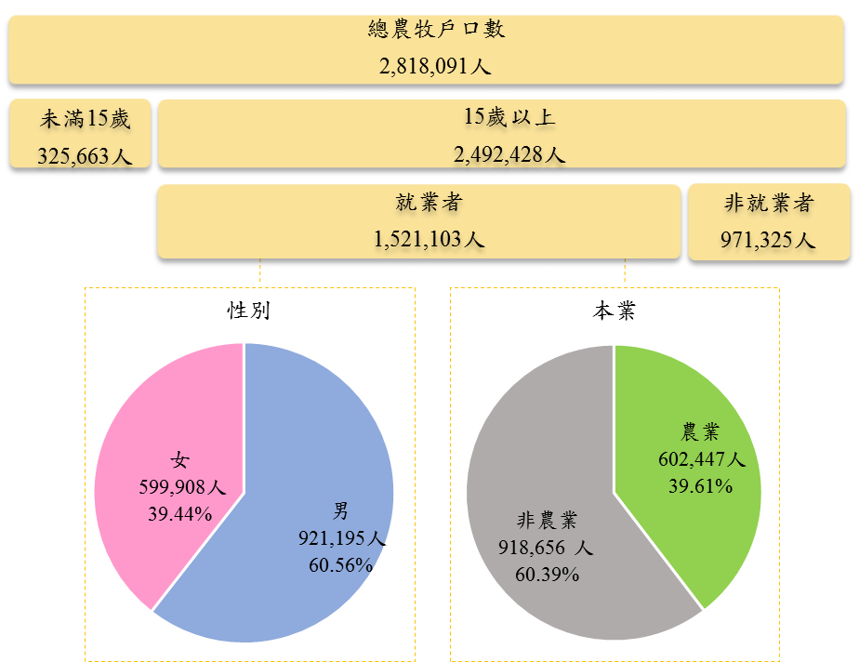
戶內農業就業人口602,447人中，64.28%為男性(387,254人)，平均年齡為60.96歲，女性占35.72%（215,193人），平均年齡為60.46歲。教育程度以小學及自修者最多計203,713人，占戶內農業就業人口33.81%；高中(職)次之計153,416人，占戶內農業就業人口25.47%；國(初)中再次之計124,671人，占戶內農業就業人口20.69%。婚姻狀況以有配偶、同居者最多，計464,766人占77.15%；配偶死亡者次之，計68,728人占11.41%；未婚者再次之，計39,433人占6.55%。
戶內農業就業人口中，其就業身分依從業身分分，以自營作業者為最多計382,045，占戶內農業就業人口63.42%，其中又以男性310,049較多，占自營作業者81.16%；無酬家屬工作者次之，計189,792人占戶內農業就業人口31.50%，以女性135,582人較多，占無酬家屬工作者71.44%。而農業就業者有其他兼業者52,545人，占戶內農業就業人口8.72%；只有務農者549,902人，占戶內農業就業人口91.28%。(詳見表一)

表一、臺灣地區農業就業者概況
項 目 |  | 合計(人) |  | 男性(人) | 女性(人)
 |  | 合計(人) | 占比(%) | 男性(人) | 女性(人) | 性別比(%)
農業就業人口合計 |  | 602,447 | 100.00 | 387,254 | 215,193 | 64.28
教育程度 | 不識字 | 56,883 | 9.44 | 21,509 | 35,374 | 37.81
教育程度 | 小學及自修 | 203,713 | 33.81 | 124,453 | 79,260 | 61.09
教育程度 | 國(初)中 | 124,671 | 20.69 | 82,954 | 41,717 | 66.54
教育程度 | 高中(職) | 153,416 | 25.47 | 111,658 | 41,758 | 72.78
教育程度 | 大專及以上 | 63,764 | 10.58 | 46,680 | 17,084 | 73.21
婚姻狀況 | 未婚 | 39,433 | 6.55 | 32,470 | 6,963 | 82.34
婚姻狀況 | 有配偶同居 | 464,766 | 77.15 | 304,031 | 160,735 | 65.42
婚姻狀況 | 離婚分居 | 29,520 | 4.90 | 23,985 | 5,535 | 81.25
婚姻狀況 | 配偶死亡 | 68,728 | 11.41 | 26,768 | 41,960 | 38.95
從業身分 | 雇主 | 10,564 | 1.75 | 9,362 | 1,203 | 88.62
從業身分 | 自營作業者 | 382,045 | 63.42 | 310,049 | 71,996 | 81.16
從業身分 | 無酬家屬工作者 | 189,792 | 31.50 | 54,210 | 135,582 | 28.56
從業身分 | 受私人雇用 | 20,046 | 3.33 | 13,633 | 6,413 | 68.01
兼業狀況 | 無兼業 | 549,902 | 91.28 | 352,029 | 197,873 | 64.02
兼業狀況 | 有兼業 | 52,545 | 8.72 | 35,225 | 17,320 | 67.04

二、未就業者概況
105年內戶內15歲以上未就業者計971,325人，其中男性370,031人占未就業者38.10%；女性601,294人占未就業者61.90%。未就業者中以料理家務為最多，計378,467人占38.96%；身分為學生者次之，計201,563人占20.75%；失業者35,426人占3.65%。若由學歷觀察，未就業中以教育程度為小學及自修較多，計283,740人占29.21%；高中(職)次之，計228,762人占23.55%；大專及以上再次之，計191,827人占19.75%。而未就業者但有從事部份工時等相關工作者，計有424,528人占43.71%。(詳見表二)

表二、臺灣地區農牧戶內未就業者概況
項 目 |  | 人數(人) | 占比(%)
非就業人口數合計 |  | 971,325 | 100.00
性別 | 男 | 370,031 | 38.10
性別 | 女 | 601,294 | 61.90
教育程度 | 不識字 | 138,680 | 14.28
教育程度 | 小學及自修 | 283,740 | 29.21
教育程度 | 國(初)中 | 128,316 | 13.21
教育程度 | 高中(職) | 228,762 | 23.55
教育程度 | 大專及以上 | 191,827 | 19.75
從業身分 | 失業者 | 35,426 | 3.65
從業身分 | 學生 | 201,563 | 20.75
從業身分 | 料理家務 | 378,467 | 38.96
從業身分 | 其它 | 355,869 | 36.64
兼業狀況 | 無兼業 | 546,797 | 56.29
兼業狀況 | 有兼業 | 424,528 | 43.71

三、外僱人力概況
105年農牧戶有外僱人力者131,059戶，占總農牧戶16.9%。所需外僱人力中常僱員工14,111人，平均工作日數205.4天；其中男性7,216人，平均工作日數216.3天；女性6,895人，平均工作日數194.1天。臨時員工528,627人，平均工作日數10.7天；其中男性228,835人，工作日數11.2天；女性299,793人，平均工作日數10.4天。
圖二、臺灣地區農牧戶外僱人力概況
